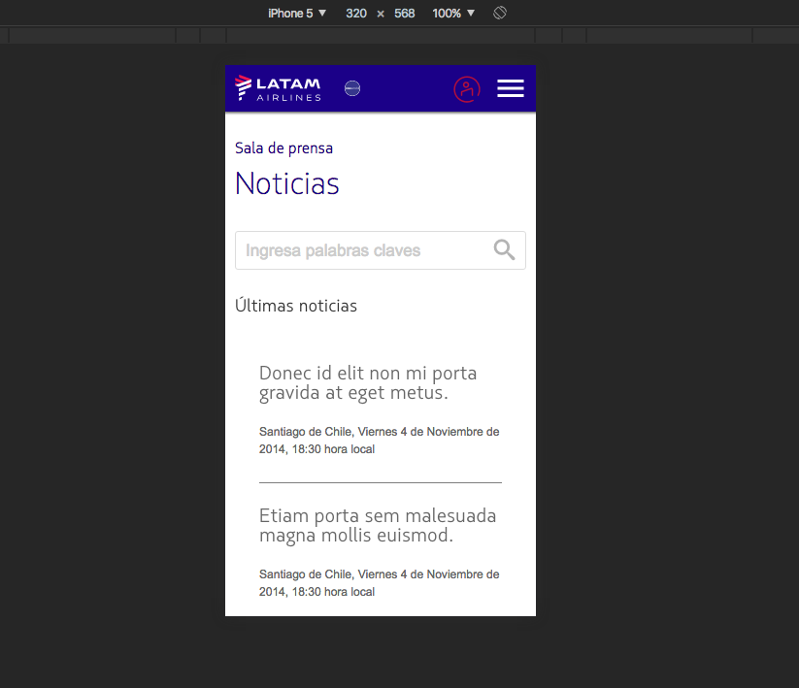

Phone 5 or 320 x 555 to do v.

多-^TA" ー

* a suures

Sala de prensa

Noticias

ngresa palabras caves O.

Últimas noticias

Donec id elit non mi porta gravida at eget metus.

**Santiago de Chile, Viernes 4 de Noviembre de 2014, 18:30 hora local**

Etiam porta sem malesuada magna mollis euismod.

**Santiago de Chile, Viernes 4 de Noviembre de 2014, 18:30 hora local**